新 书 推 荐

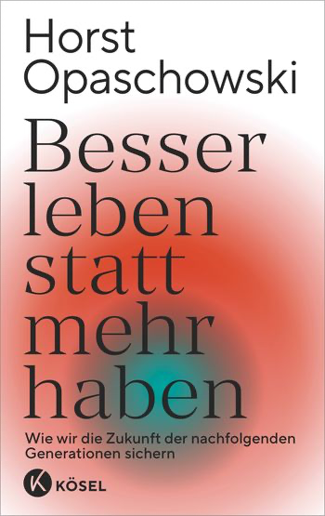
中文书名：《拥有更少，活得更好：如何为后代创造更好的生活》
英文书名：Have Less, Live Better: How We Can Help Make Life Better for Future Generations
德文书名：Besser leben statt mehr haben: Wie wir die Zukunft der nachfolgenden Generationen sichern
作 者：Horst Opaschowski
出 版 社：Penguin Random House Verlagsgruppe
代理公司：ANA/Lauren
页 数：192页
出版时间：2023年5月
代理地区：中国大陆、台湾
审读资料：电子稿
类 型：大众社科

内容简介：

抓住一个重新开始的机会：为了真正重要的东西而拒绝物质主义。

经济的增长被用来衡量社会进步、财富和满意度。然而，在这个不确定的时代，消费主义正在衰落，物质主义正在让位于其他价值观。随着“越多越好”的观念开始失去其有效性，我们需要找到更多可持续的参考点来帮助我们创造更美好的生活。是时候重新发现非物质的重要性了。霍斯特•奥帕肖夫斯基（Horst Opaschowski）也被称为“未来先生”（Mr Future），他利用自己的最新研究勾勒出一个适合未来的社会进步概念，该概念将个人和社会福祉置于中心位置：一个由更好生活的愿景驱动的价值观，考虑到了普遍收入、国家强制社会服务和退休后工作等有争议的话题。

奥帕肖夫斯基是最著名的未来学家之一，这是他的“世代遗产”（generational legacy），是对一个有意义的未来社会的愿景——他还说明了如果我们不做出根本性的改变，会有怎样的危险。正如他所言，“增加财富而不提高生活质量不能称为社会进步。”

作者简介：
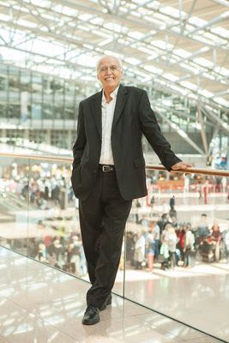
霍斯特·奥帕肖夫斯基（Horst Opaschowski）教授是一位未来学家和商业和政治顾问，1979年至2010年，他是汉堡“未来事务基金会”（Foundation for Future Matters）的创始人和主任。他在国内外享有“未来先生”的美誉。人们广泛认为他是一个有远见的人，有分寸感，做事踏实。同时，他也是“新一代正义的热情倡导者”。

感谢您的阅读！
请将反馈信息发至：版权负责人
Email：Rights@nurnberg.com.cn
安德鲁·纳伯格联合国际有限公司北京代表处
北京市海淀区中关村大街甲59号中国人民大学文化大厦1705室, 邮编：100872
电话：010-82504106, 传真：010-82504200
公司网址：http://www.nurnberg.com.cn
书目下载：http://www.nurnberg.com.cn/booklist_zh/list.aspx
书讯浏览：http://www.nurnberg.com.cn/book/book.aspx
视频推荐：http://www.nurnberg.com.cn/video/video.aspx
豆瓣小站：http://site.douban.com/110577/
新浪微博：安德鲁纳伯格公司的微博_微博 (weibo.com)
微信订阅号：ANABJ2002


